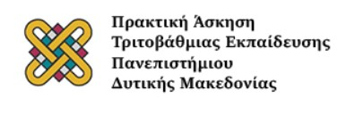

ΠΡΟΓΡΑΜΜΑ ΠΡΑΚΤΙΚΗΣ ΑΣΚΗΣΗΣ μέσω ΕΣΠΑ 2022-2023

Καλούνται οι φοιτήτριες και οι φοιτητές του Τμήματος Ηλεκτρολόγων Μηχανικών και Μηχανικών Υπολογιστών σε διαδικτυακή ενημέρωση για τη διαδικασία των αιτήσεων για την Πρακτική Άσκηση (Μέσω ΕΣΠΑ) την Τετάρτη 21/12/2022 στις 16:00 στον ακόλουθο σύνδεσμο: https://zoom.us/my/uowm.g.cdm.

